**Configurando suas informações**

A primeira coisa que você deve fazer depois de instalar o Git é definir seu usarname e email. Isso é importante por que os seus commits usarão essas informações para identificar o autor das mudanças. Pois é… Se alguém fizer alguma merda no projeto e quebrar todo o sistema, é possível saber quem, quando e qual linha foi o autor do apocalipse.

É simples, no terminal escreva:

$ git config --global user.name "John Doe"

$ git config --global user.email [johndoe@example.com](mailto:johndoe@example.com)

$ git config –list (ver todas configurações)

**Gravando alterações**

$ git init (inicializa repositório)

$ git add nome.extensaoarquivo (adiciona na área de stage, assim é rastreado)

$ git commit -m “mensagem/comentário” (envia para o repositório)

$ git status ou git status -s

É possível rastrear as mudanças e comitá-las de uma vez com a opção -a:

$ git commit -am " mensagem/comentário " ou git commit -a -m " mensagem/comentário "

É possível observar as mudanças feitas em arquivos monitorados/modificados, ou seja, antes de fazer commit, através do comando:

$ git diff

$ git diff --name-only (vê somente arquivos modificados)

É possível mostrar as diferenças entre os arquivos na área de stage e a última versão que foi comitada utilizando a opção --staged:

$ git diff --staged

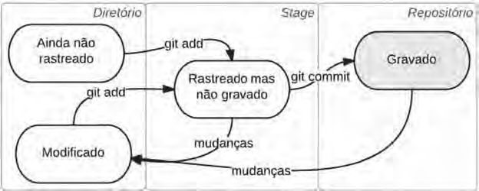

**Se encontram modified,** caso os arquivos tenham sido modificados e, no momento, se encontram diferentes do que está committed no diretório Git.

**Se encontra staged,** quando o usuário já terminou todas suas mudanças no arquivo e, lhe enviou pra área de staged para que as mudanças efetuadas sejam registradas como committed.

**Se encontram committed,** quando já estão assegurados na base de dados do diretório Git.



Lembre-se que cada arquivo em seu diretório de trabalho pode estar em um dos seguintes estados: rastreado e não-rastreado.

Arquivos rastreados são arquivos que foram incluídos no último snapshot;

eles podem ser não modificados, modificados ou preparados (adicionados ao stage).

Em resumo, arquivos rastreados são os arquivos que o Git conhece (Unmodifie, Modified, Staged)

Arquivos não rastreados são todos os outros - quaisquer arquivos em seu diretório de trabalho que não foram incluídos em seu último snapshot e não estão na área de stage. Quando você clona um repositório pela primeira vez, todos os seus arquivos serão rastreados e não modificados já que o Git acabou de obtê-los e você ainda não editou nada.

Assim que você edita alguns arquivos, Git os considera modificados, porque você os editou desde o seu último commit. Você preparar os arquivos editados e então faz commit das suas alterações, e o ciclo se repete.

**Histórico**

Para verificar o histórico das alterações gravadas no repositório, podemos executar o comando:

$ git log

$ git log -p

$ git log --stat (mostrar um resumo dos arquivos alterados)

$ git log --oneline (resumo bem conciso dos commits)

**Ignorando arquivos**

Basta criar arquivo .gitignore e descrever nele o que deve ser ignorado (lembrar de add e comitar o .gitignore)

**Desfazendo mudanças**

$ git commit --amend ;

**Renomeando arquivos do repositório**

$ git mv nome.extensão novonome.extensão

Porém, não basta deletarmos o arquivo. Precisamos deletá-lo e adicionar a deleção na stage, para só então efetuarmos um commit no repositório.

**Removendo arquivos do repositório**

$ git rm nomeEextensãoarquivo

Porém, não basta deletarmos o arquivo. Precisamos deletá-lo e adicionar a deleção na stage, para só então efetuarmos um commit no repositório.

25 - 60